**Интеллектуальная игра**

**по физике 8 класс**

**«Холодно- горячо…»**

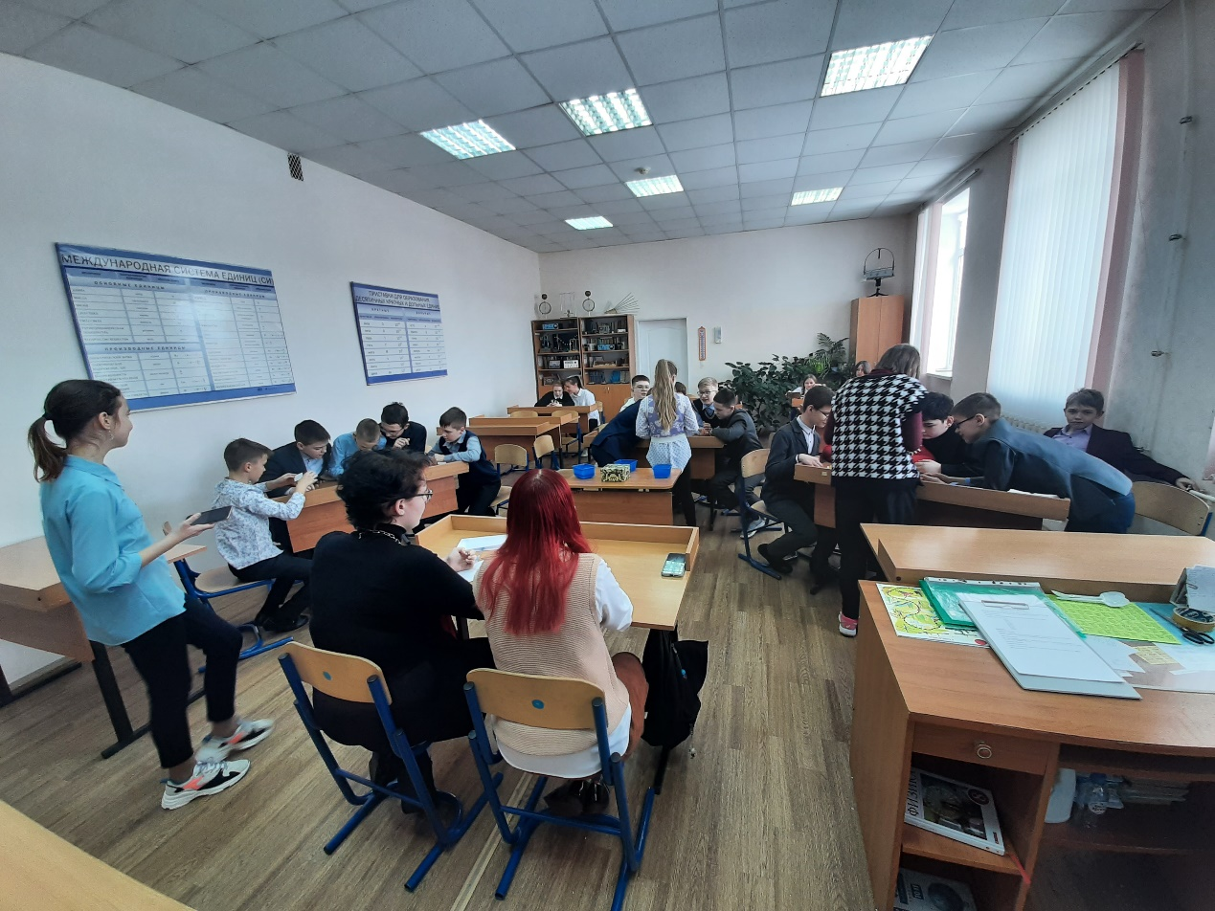

Учитель физики МБОУ «Лицей №1»

Чуракова Елена Викторовна

Интеллектуальная игра по физике 8 класс

«Холодно- горячо…»

Пояснительная записка.

Физика занимает особое место среди школьных дисциплин. Как учебный предмет она создает у учащихся представление о научной картине мира. Являясь основой научно- технического прогресса, физика показывает гуманистическую сущность научных знаний, подчеркивает их нравственную ценность, формирует творческие способности учащихся, их мировоззрение, т.е. способствует воспитанию высоконравственной личности, что является основной целью обучения и может быть достигнуто только при условии, если в процессе обучения будет сформирован интерес к знаниям.

Обучение нужно строить так, чтобы ученик понимал и принимал цели, поставленные учителем, и был активным участником их реализации.

Среди множества путей воспитания у школьников интереса к учению одним из наиболее эффективных является организация игровой деятельности.

Известный французский ученый Луи де Бройль утверждал, что все игры (даже самые простые) имеют много общих элементов с работой ученого. В игре сначала привлекает поставленная задача и трудность, которую можно преодолеть, а затем радость открытия и ощущение преодоленного препятствия. Именно поэтому всех людей независимо от возраста привлекает игра.

На уроках физики игра приобретает особенно большое значение, как писал Я.И. Перельман, не столько для друзей физики, сколько для её недругов, которых важно не приневолить, а приохотить к учению.

Любая игра должна способствовать решению основной учебной задачи урока, например закреплению знаний, лучшему усвоению решения задач и др. Только в этом случае игра оказывается обучающим элементом урока.

Данная игра предназначена для учащихся 8 класса. Основной задачей этой игры является повторение темы «Тепловые явления». Закрепить понятия, связанные тепловыми явлениями (теплопроводность, конденсация, излучение.). Повторить формулы для расчета количества теплоты при нагревании, охлаждении, плавлении. Формирование умений: решать задачи на применение формул для расчета количества теплоты; работать с таблицами физических величин; строить и читать графики процессов; давать ответы на качественные вопросы по тепловым явлениям; выявить уровень перечисленных умений.

**Цель:** реализовать деятельностное обобщение и закрепление материала по теме «Тепловые явления» в игровой форме.

**Дидактические задачи урока:**• ***Развивающая***: умение находить решение проблемы, применять знания в различных областях, активизировать мышление школьников;   
• ***Обучающая***: повторить основные формулы раздела тепловые явления; закрепить знания, умения, навыки, полученные при изучении раздела ; обеспечить усвоение формул расчёта количества теплоты для различных тепловых процессов.  
• ***Коммуникативная***: обучение детей работать во взаимодействии с другими учащимися (работа в группах) и учителем;   
• ***Воспитательная***: развитие познавательного интереса к физике.

**Задачи деятельности учащихся на уроке:**

* **репродуктивные** – актуализация теоретических знаний, полученных при прохождении темы «Тепловые явления»;
* **продуктивные** - применение имеющихся знаний по теме для решения проблемы в незнакомой ситуации в игровой форме;
* **творческие** - применение имеющихся знаний в творческом процессе формулирования ответов.

**Содержание игры.**

Мы живем в мире полей и веществ. В природе происходят различные тепловые процессы, с которыми мы сталкиваемся. Агрегатное состояние вещества может изменяться. Сегодня нам предстоит вспомнить и закрепить понятия, связанные с тепловыми процессами. Повторить формулы для расчета количества теплоты при нагревании, охлаждении, плавлении, кристаллизации, Знания, которые вы получили при изучении темы, сегодня будем применять при объяснении явлений, происходящих в природе.   
 Работать будем в группах, у нас две команды, в каждой группе у нас будет капитан команды, который будет принимать основные решения и распределять работу в группах. Работа будет оцениваться баллами, та группа, которая набирает максимальное количество баллов, получает приз.

**Первый этап – Разминка.**

**Капитаны команд получают карточки с заданиями (по 2 на команду)**  
Максимальное количество баллов за каждый правильный ответ 1.   
Посмотрев, на набор букв восстановите физические термины.   
**1. пиекеин**   
Вопрос: Охарактеризуйте данный процесс.   
Ответ: Кипение - процесс парообразования, происходящий по всему объему жидкости(1 балл)

(дополнительная информация оценивается ещё 1 баллом)

**2. инерасепи**  
Вопрос: Охарактеризуйте данный процесс   
Ответ: Испарение- физический процесс перехода вещества из жидкого состояния в газообразное (пар), происходящий с поверхности жидкости.

(дополнительная информация оценивается ещё 1 баллом)  
  
**3. вянккицео**Вопрос: Охарактеризуйте данный процесс   
Ответ: Конвекция - вид теплопередачи, при котором тепло передается самими струями жидкости или газа.

 (дополнительная информация оценивается ещё 1 баллом)  
  
 **4.лваплеине**

Вопрос: Охарактеризуйте данный процесс   
Ответ: Плавление - физический процесс перехода вещества из твердого состояния в жидкое.

(дополнительная информация оценивается ещё 1 баллом)

**КОНКУРС № 1. «Узнай что изображено»**

Первый конкурс нашего соревнования называется «Узнай что изображено».

Максимальное количество баллов 3.   
 Каждой команде выдается лист с рисунком физических процессов, и они должны в течение 7 -10 минуты на листе написать, какой процесс изображен, дать ему физическое обоснование, то есть создать мини проект, цель которого узнать и объяснить с точки зрения физики погодные явления.

Дан алгоритм составления мини-проекта – кластера.

1. Эпиграф (отрывок стихотворения, поговорка, пословица, загадка, содержащие название этого явления)
2. Фотография, картинка данного явления.
3. Название явления
4. Место, где можно наблюдать
5. Сезонность
6. Физические принципы
7. 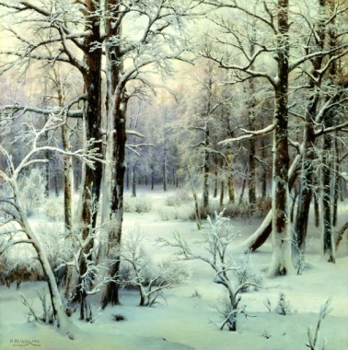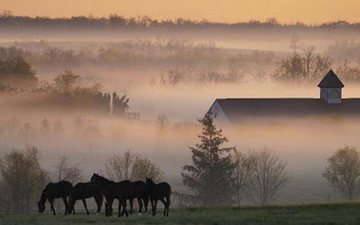Примеры популярных песен, стихов, поговорок. пословиц. сказок , мультфильмов об этих явлениях.

**[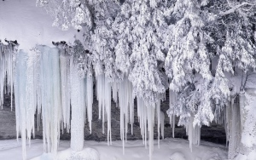](http://wallpaperscraft.ru/wallpaper/zima_sneg_moroz_ld_sosulki_84542)1.Туман**

**2.Иней**

**3. Роса**

**4. Сосульки.**

[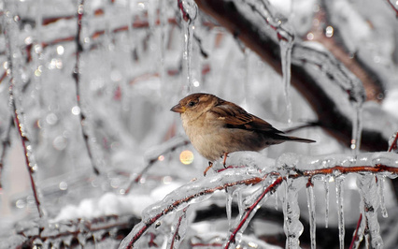](http://www.anypics.ru/32491-moroz-lyod-sosulki-vetki-vorobei-zima.html)[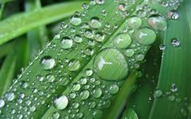](http://yandex.ru/images/search?source=wiz&img_url=http://sphotos-g.ak.fbcdn.net/hphotos-ak-ash4/c19.0.403.403/p403x403/418048_478662278841264_302796519_n.jpg&uinfo=sw-1366-sh-768-ww-1349-wh-673-pd-1-wp-16x9_1366x768&_=1415638722292&viewport=wide&p=20&text=%D1%83%D1%82%D1%80%D0%B5%D0%BD%D0%BD%D1%8F%D1%8F%20%D1%80%D0%BE%D1%81%D0%B0&noreask=1&pos=627&rpt=simage&lr=213&pin=1)

Пока команды готовятся, для зрителей и болельщиков подготовили рекламу.

**РЕКЛАМА**

**ЭТО ИНТЕРЕСНО**

1.Очень горячий кипяток можно получить на дне глубоких шахт, где давление воздуха значительно больше, чем на поверхности Земли. На глубине 300 м вода закипит при 1010С.

2.При 14 атмосферах вода закипает при 2000С.

1.Под колоколом воздушного насоса можно получить «кипяток» при 200С.

2.На Марсе мы пили бы «кипяток» при 450С.

1.Несколько кусков сухого льда, брошенные в горячий бензин, гасят огонь.

2.Соленая вода кипит при температуре выше 1000С.

1.У первых электрочайников нагреватели находились под донышком. Вода не вступала в контакт с нагревателем и закипала очень долго. В 1923 году Артур Лардж сделал открытие: он поместил нагреватель в особую медную трубку и поместил её внутрь чайника. Вода быстро закипала.

2.В старину для хранения продуктов люди пользовались льдом. Карл фон Линде создал первый домашний холодильник, работавший от парового двигателя, который перекачивал газ фреон по трубам. Позади холодильника газ в трубах, конденсируясь, превращался в жидкость. Внутри холодильника жидкий фреон испарялся и его температура резко снижалась, охлаждая холодильную камеру. Только в 1923 году шведские изобретатели – Бальцен фон Платен и Карл Мунтенс создали первый электрический холодильник, в котором фреон превращается из жидкости в газ и забирает тепло из воздуха в холодильнике.

**КОНКУРС №2:«Угадай какой процесс»**

На доске написаны названия семи пронумерованных тепловых процессов:

**1. НАГРЕВАНИЕ**

**2. ИСПАРЕНИЕ**

**3. ПЛАВЛЕНИЕ**

**4. ОХЛАЖДЕНИЕ**

**5. КОНДЕНСАЦИЯ**

**6. КРИСТАЛЛИЗАЦИЯ**

**7. КИПЕНИЕ**

На столе каждой команды лежат карточки с номерами от 1 до 7.

Ученикам задаются вопросы, требующие назвать показать процесса. Каждый правильный ответ оценивается 1 баллом:

1. Какой процесс сопровождается повышением температуры?**(1 – нагревание)**
2. Какой процесс используется при литье металлов?**( 3 – плавление)**
3. Какой процесс мы ускоряем, перемешивая горячий чай в блюдце?**(2- испарение)**

**4**. Какой процесс сопровождается понижением температуры?**(4 – охлаждение, 2 – испарение)**

**5**. При каком процессе температура тела не меняется, а энергия выделяется?**(5 и 6)**

1. В холодильниках для охлаждения используется жидкий фреон. Какой процесс помимо охлаждения происходит?**(2 – испарение)**
2. При каком процессе температура тела не меняется, а энергия поглощается?**(3 и 7)**

**КОНКУРС №3:« Читаем графики»**

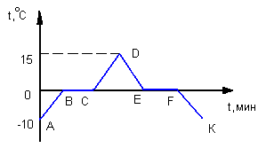Капитаны получают карточки, на которых начерченграфик зависимости температуры воды от времени, на котором около каждого участка графика стоят номера:

**НАГРЕВАНИЕ ЛЬДА – 1;**

**ПЛАВЛЕНИЕ ЛЬДА – 2;**

**НАГРЕВАНИЕ ВОДЫ -3;**

**ОХЛАЖДЕНИЕ ВОДЫ -4;**

**КРИТАЛЛИЗАИЯ ВОДЫ -5;**

**ОХЛАЖДЕНИЕ ЛЬДА -6**

Требуется ответить на вопросы, показав номер процесса. Каждый правильный ответ оценивается

1 баллом:

1. Какой участок графика соответствует плавлению льда? **( 2)**
2. Каким участкам графика соответствует понижение температуры?**( 4 и 6 )**
3. На каких участках графика температура не изменяется?**( 2 и5 )**
4. Где происходит повышение температуры?**(1 и 3)**
5. Какому участку графика соответствует охлаждение воды?**( 4 )**
6. Какому участку графика соответствует охлаждение льда?**( 6 )**
7. На каком участке графика температура не меняется, а энергия поглощается? **(2)**

**КОНКУРС №4: «Составь формулу»**

Капитаны получают карточки, на которых написаны обозначения физических величин**:**

**λ, L,m,c,Q,q,t1,t2.**

Требуется составить как можно больше формул, используя эти величины. Каждый правильный ответ оценивается 1 баллом:

Задания выполняются на листках, которые затем сдают в жюри.

**КОНКУРС №5:«Реши задачу»**

Капитаны получают карточки, на которых написаны формулы**:**

1. **Q= cльдаm ( t2 – t1)**
2. **Q=cжидкm (t1- t2 ),**
3. **Q= cжидкm ( t3 – t2)**
4. **Q=qm**
5. **Q= λm**
6. **Q=Lm**

**ВОПРОС: какими формулами следует воспользоваться для расчета количеств теплоты, необходимого для плавления куска льда и нагревания его до комнатной температуры**

**.**Правильный ответ оценивается 5 баллами: **ОТВЕТ: 1 – 5 – 3**

**ИГРА СО ЗРИТЕЛЯМИ:**

Правильный ответ оценивается 3 баллами

**О каком физическом явлении говорится в загадках и поговорках? Объясните это явление.**

**Загадки по** теме **«**ТЕПЛОТА**»**

1. Лежал, лежал, а потом в реку побежал. ***( Снег)***
2. Я вода , да по воде же плаваю*.****(Лед)***
3. Днем стекло разбито,

За ночь вставлено **(*Прорубь****).*

1. Чего в избе не видно? **( Тепла)**

**5.** Без рук, без ног не мал клочок кверху ползет***.( Пар)***

**6.** Как можно пронести воду в решете. ***(Заморозив)***

**7.** Рассыпался горох, на 70 дорог, никто его не подберет: ни царь, ни царица,

ни красная девица ***( Град).***

**8.**Зимой греет, весной тлеет, летом умирает, осенью оживает. **(Снег)**

**9.** До чего народ доходит, самовар по речке ходит ***(Пароход)***

**10.** В печь положить вымокнет. В воду положить высохнет ***(Свеча).***

**11.** Белая морковка зимой растет ***(Сосулька)***

**12.** Видно нет уней ума, ест она сама себя***. ( Свеча)***

**13.** Вечером наземь слетает, ночь на земле пребывает, утром опять улетает ***(Роса).***

**КОНКУРС КАПИТАНОВ: Сказка**

Правильный ответ оценивается 5 баллами

**Жили - были в деревне две сестры – близняшки. Были они очень красивые и похожи как две капли воды. Только характером различались: первая – более спокойная и выдержанная, а вторая – любопытная и быстрая. Остановился в этой деревне как-то заезжий купец. Увидел сестер и влюбился, только не мог понять, какую из них в жены взять (ведь сестры –близняшки). Придумал купец конкурс: на два одинаковых огня поставил два одинаковых чайника, с равным количеством воды. И чей чайник закипит быстрее, ту девушку он и выберет. Чей чайник закипел быстрее? И почему?**

**ПОДВЕДЕНИЕ ИТОГОВ.**

